
Nombre del/los estudiantes/s: | Matías Aquea, Víctor Aizpurua y Yilber Yañez
Nombre de la asignatura: | Taller de plataformas Web
Nombre del docente: | Fernando Vera
Semana / Fecha: | Semana 4 - 08-09-26
Implementación de autenticación y rutas protegidas con JWT en Express.js

Tabla de contenidos

Introducción 2
Objetivos 2
Descripción del proyecto para la actividad 3
Desarrollo 4
Colaboración y control de versiones 16
Conclusión 18
Referencias 18

Introducción

El presente informe documenta el desarrollo de una aplicación backend construida con Node.js y Express.js para la asignatura Taller de Plataformas Web. El proyecto implementa un sistema de autenticación mediante JSON Web Token (JWT), almacenamiento del token en una cookie y protección de rutas mediante middleware.
La aplicación dispone de una ruta POST /login, que valida las credenciales de dos usuarios ficticios. Cuando los datos son correctos, el servidor genera un JWT con una duración definida y lo envía al cliente mediante una cookie configurada con httpOnly, sameSite y secure según el entorno de ejecución.
Además, se implementó la ruta protegida GET /privada, cuyo acceso depende de la validación del token, y la ruta POST /logout, encargada de eliminar la cookie y finalizar la sesión. Finalmente, se documentaron las pruebas realizadas con Postman y el trabajo colaborativo efectuado mediante ramas, commits y Pull Requests en GitHub.

Objetivos

1. Objetivo general
Implementar un sistema de autenticación segura en un servidor Express.js mediante JWT, cookies y middleware, permitiendo proteger rutas privadas y gestionar correctamente el inicio y cierre de sesión.

Objetivos específicos
- Crear un servidor utilizando Express.js.
- Implementar una ruta de login.
- Validar las credenciales de usuarios ficticios.
- Generar un token JWT cuando las credenciales sean correctas.
- Almacenar el token JWT mediante una cookie.
- Configurar la cookie utilizando httpOnly.
- Implementar secure cuando corresponda al entorno HTTPS.
- Crear un middleware para verificar el token JWT.
- Proteger una ruta privada.
- Implementar el cierre de sesión eliminando la cookie.
- Validar respuestas exitosas y errores de autenticación.

- Realizar pruebas utilizando herramientas como Postman o navegador.
- Documentar el trabajo colaborativo realizado mediante GitHub.
- Utilizar ramas independientes, commits y Pull Requests.

Descripción del proyecto para la actividad

El proyecto corresponde a la continuación y ampliación del sitio web de la agencia digital ficticia Vigilo.cl, desarrollado previamente por el equipo. Para esta actividad, se incorporó un servidor backend desarrollado con Node.js y Express.js, cuyo propósito es implementar un sistema de autenticación mediante JSON Web Token (JWT).
El repositorio incluye el archivo server.js, encargado de ejecutar el servidor y definir las rutas de autenticación, además de los archivos package.json y package-lock.json, que permiten gestionar las dependencias del proyecto. También contiene el archivo .env.example, utilizado como referencia para configurar las variables de entorno necesarias, y el archivo .gitignore, que evita subir al repositorio archivos sensibles o innecesarios, como la carpeta node_modules o el archivo .env.
El sistema valida las credenciales de dos usuarios ficticios mediante la ruta POST /login. Cuando las credenciales son correctas, el servidor genera un token JWT y lo almacena en una cookie configurada con propiedades de seguridad como httpOnly, sameSite y secure cuando el entorno lo requiere.
Además, se implementó un middleware encargado de verificar la existencia y validez del token antes de permitir el acceso a la ruta protegida GET /privada. Asimismo, se incorporó la ruta POST /logout, cuya función es eliminar la cookie que contiene el token y finalizar la sesión del usuario.
La estructura general del proyecto se organizó de la siguiente manera:
Vigilo.cl/
├── .env.example
├── .gitignore
├── README.md
├── package-lock.json
├── package.json
└── server.js

Herramientas y tecnologías utilizadas
Para el desarrollo del proyecto se emplearon las siguientes herramientas y tecnologías:
Herramienta | Descripción
Node.js | Ejecución del servidor backend.
Express.js | Creación del servidor y rutas HTTP.
JSON Web Token | Autenticación mediante tokens.
Cookie Parser | Lectura y gestión de cookies.
Dotenv | Administración de variables de entorno.
Postman | Pruebas de las solicitudes HTTP.
Visual Studio Code | Desarrollo y edición del código.
GitHub | Control de versiones y colaboración.

Desarrollo

Estructura y configuración del servidor

El servidor fue desarrollado utilizando Express.js. Al inicio del archivo se importan las dependencias necesarias para el funcionamiento de la aplicación:
const express = require('express'); const jwt =
require('jsonwebtoken'); const cookieParser =
require('cookie-parser');
También se utiliza dotenv para cargar variables de entorno:
require('dotenv').config();
La clave utilizada para firmar los tokens se obtiene desde la variable de entorno JWT_SECRET. Esto permite evitar que la clave secreta utilizada por JWT quede escrita directamente en el código fuente.
También se estableció una duración de una hora para los tokens:
const TOKEN_EXPIRATION = '1h';

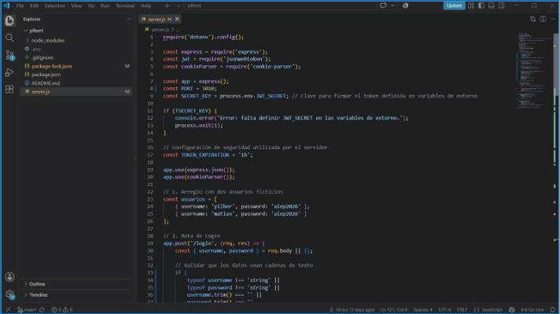

Figura 1. Configuración inicial del servidor Express.js y componentes utilizados para la autenticación.

Definición de los usuarios

Para realizar las pruebas de autenticación se implementó un arreglo con dos usuarios ficticios:
const usuarios = [
{ username: 'yilber', password: 'aiep2026' },
{ username: 'matias', password: 'aiep2026' }
];
Estos usuarios son utilizados únicamente con fines académicos para realizar las pruebas de autenticación solicitadas.
La actividad establece que la ruta de login debe validar las credenciales contra un arreglo o archivo que contenga dos usuarios ficticios.
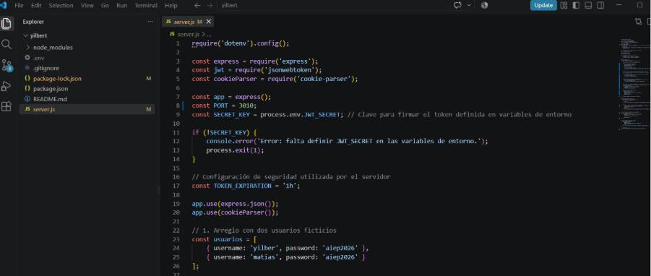

Figura 2. Definición de los dos usuarios ficticios utilizados para las pruebas de autenticación.

Implementación de la ruta de login

La autenticación se realiza mediante la ruta: POST /login. La ruta recibe el nombre de usuario y la contraseña desde el cuerpo de la solicitud:
const { username, password } = req.body || {};
Antes de realizar la autenticación, se verifica que ambos valores correspondan a cadenas de texto y que no estén vacíos. Esto permite evitar solicitudes con información incompleta o con tipos de datos incorrectos. Posteriormente, se busca el usuario correspondiente dentro del arreglo.
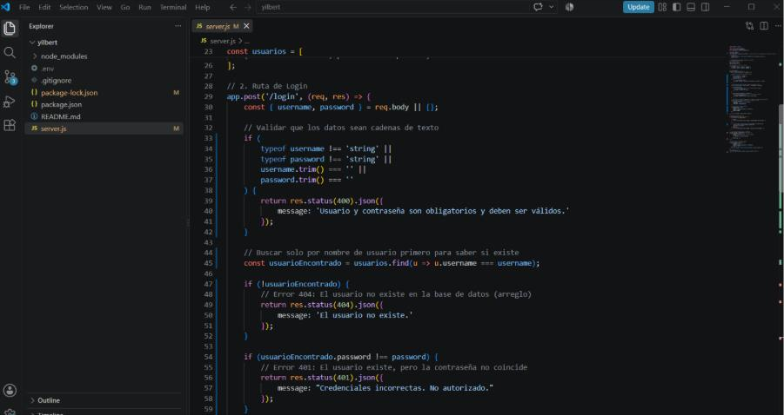
Si el usuario no existe, se responde con un código 404. Si el usuario existe, pero la contraseña no coincide, se responde con 401 Unauthorized.
Figura 3. Código de login.

Validación de credenciales incorrectas

Cuando un usuario existe, pero proporciona una contraseña incorrecta, el servidor responde:
return res.status(401).json({
message: "Credenciales incorrectas. No autorizado."
});
De esta manera, el cliente recibe una respuesta HTTP que indica que la autenticación no fue autorizada.
La pauta solicita específicamente que las credenciales incorrectas generen una respuesta 401 Unauthorized acompañada de un mensaje JSON claro.
Figura 4. Respuesta del servidor ante un intento de autenticación con credenciales incorrectas.
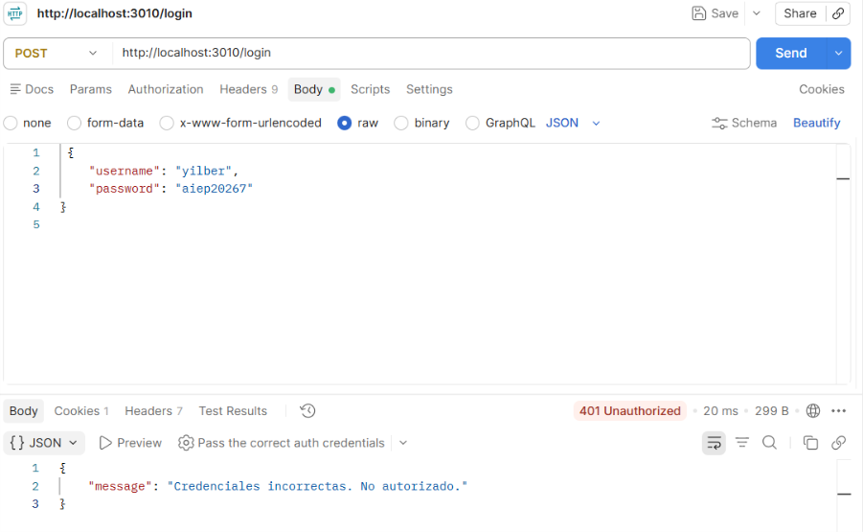

5. Generación del Token JWT

Cuando las credenciales son correctas, el servidor genera un token utilizando:
const token = jwt.sign(
{ username: usuarioEncontrado.username },
SECRET_KEY,
{ expiresIn: TOKEN_EXPIRATION }
);
El token contiene información relacionada con el usuario autenticado y es firmado utilizando la clave secreta almacenada en la variable de entorno. Además, se establece una expiración de una hora mediante:
const TOKEN_EXPIRATION = '1h';
El token JWT se configura con una duración de una hora mediante la opción expiresIn: '1h'. Cuando este tiempo se cumple, jwt.verify() genera un error de expiración. El middleware captura dicha situación y responde con 401 Unauthorized, evitando que el usuario continúe accediendo a la ruta privada.

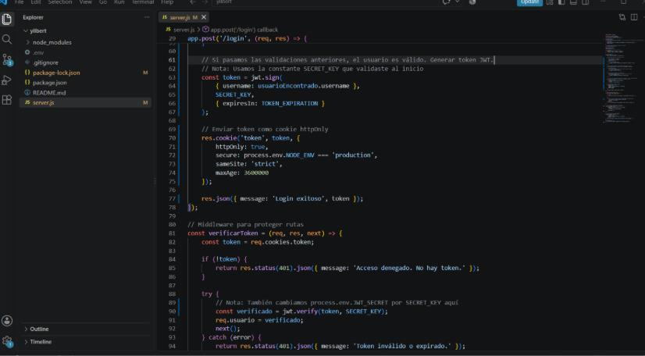

Figura 5. Generación y configuración del tiempo de expiración del token JWT.

6.Almacenamiento del JWT en cookie

Una vez generado el token, se almacena en una cookie denominada token. La implementación utiliza:
res.cookie('token', token, {
httpOnly: true, secure: process.env.NODE_ENV ===
'production', sameSite: 'strict', maxAge: 3600000
});
La opción httpOnly permite que la cookie no pueda ser accedida directamente mediante JavaScript del navegador.
La propiedad sameSite: 'strict' agrega una medida adicional frente al envío de cookies en solicitudes provenientes de otros sitios. La propiedad maxAge establece una duración de 3.600.000 milisegundos, equivalente a una hora.
En el entorno local utilizado para las pruebas, secure se encuentra condicionado a producción debido a que las solicitudes se realizan mediante http://localhost.
La actividad establece el uso de httpOnly: true y contempla secure: true cuando se trabaja con HTTPS.

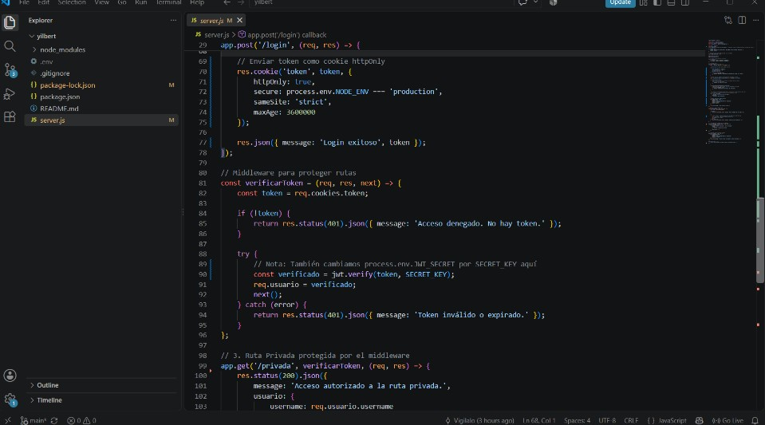

Figura 6. Configuración de la cookie utilizada para almacenar el token JWT.

7. Prueba de login exitoso

Para comprobar el funcionamiento de la autenticación se utilizó Postman. Se realizó una solicitud:
POST http://localhost:3010/login utilizando credenciales válidas.
La respuesta obtenida fue: 200 OK junto con el mensaje: Login exitoso.
La prueba permite comprobar que el servidor recibe correctamente las credenciales y procesa la autenticación.

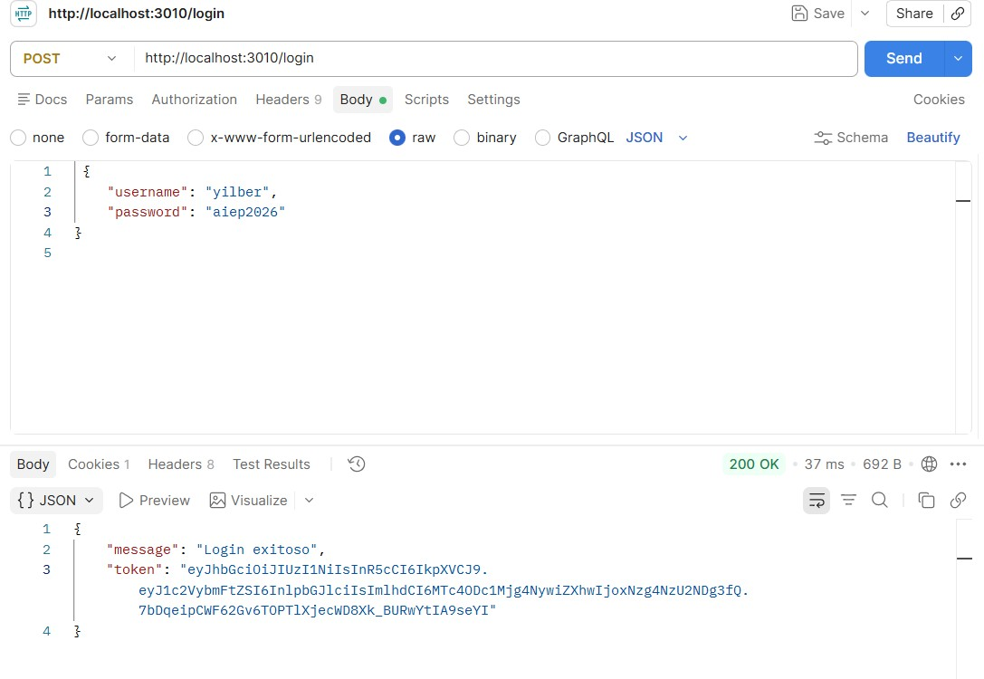

Figura 7. Prueba de autenticación exitosa mediante Postman.

8. Middleware de autenticación
Para proteger la ruta privada se desarrolló el middleware verificar Token. El middleware obtiene el token desde la cookie: const token = req.cookies.token;
Si no existe un token, el servidor responde:
return res.status(401).json({ message: 'Acceso denegado. No hay token.'
});
Posteriormente, cuando existe un token, se utiliza:
const verificado = jwt.verify(token, SECRET_KEY);
Si la verificación es exitosa, se almacena la información del usuario en req.usuario y se permite continuar mediante: next();
En caso de que el token sea inválido o haya expirado, se devuelve una respuesta 401.
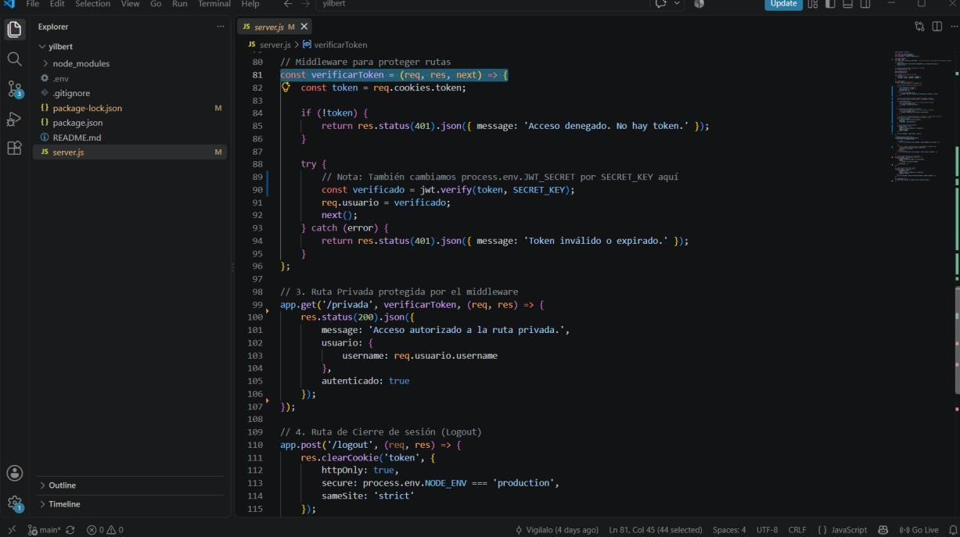

Figura 8. Middleware encargado de verificar la existencia y validez del token JWT.

9.Implementación de la ruta privada

La ruta privada implementada es: GET /privada esta ruta utiliza el middleware:
app.get('/privada', verificarToken, (req, res) => {
Por lo tanto, antes de entregar la respuesta, la solicitud debe pasar por verificarToken.
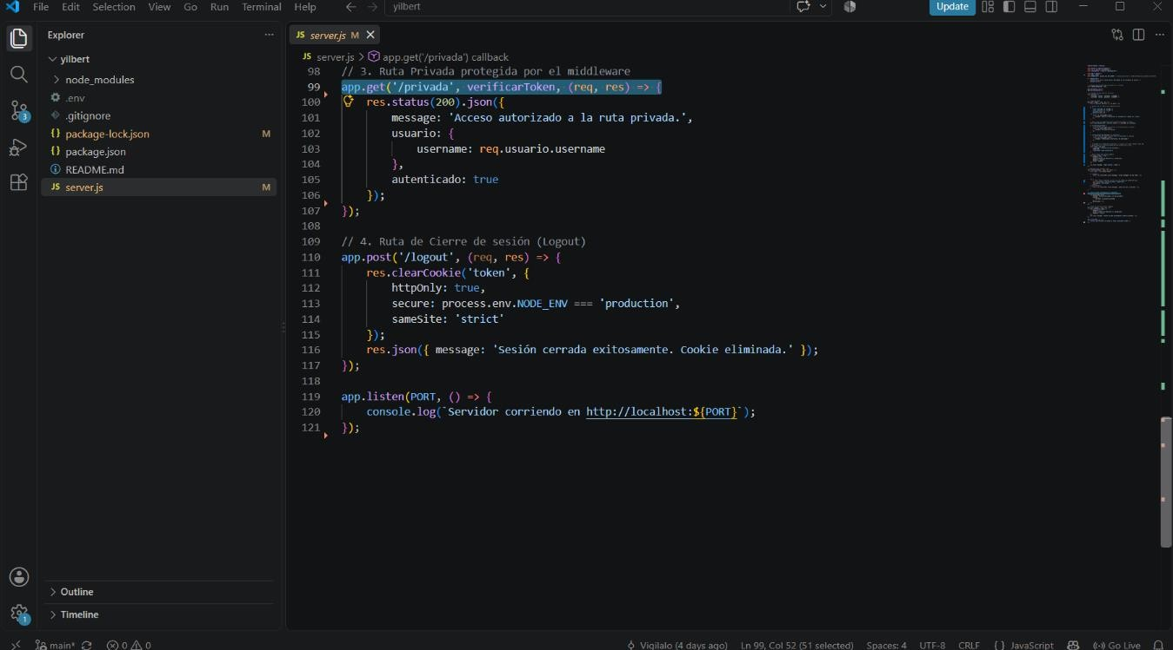
Cuando el token es válido, el usuario recibe una respuesta indicando que el acceso fue autorizado.
Figura 9. Implementación de la ruta privada protegida mediante el middleware de autenticación.

9.1 Prueba de acceso a la ruta protegida

Después de realizar correctamente el proceso de autenticación, se prueba el acceso a:
GET http://localhost:3010/privada
Si la cookie contiene un JWT válido, el middleware verifica el token y permite el acceso.
La respuesta contiene información indicando que el usuario se encuentra autenticado.
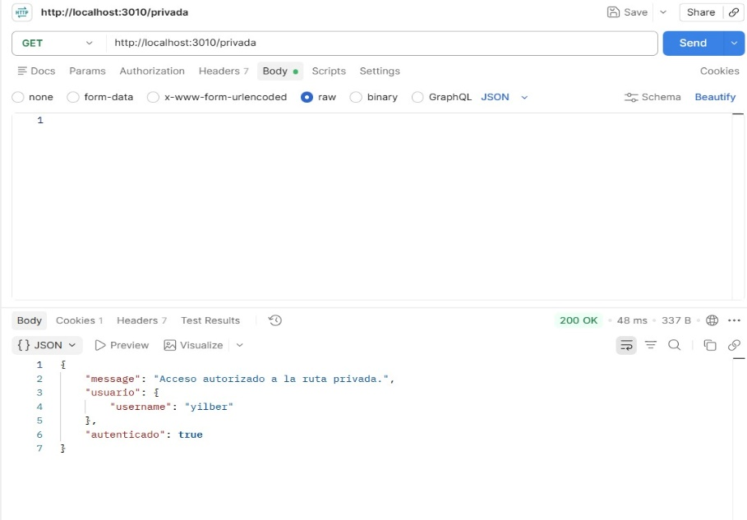

Figura 10. Acceso autorizado a la ruta privada.

9.2 Prueba de acceso sin Token

Para comprobar que el middleware realmente protege la ruta, debe realizarse una solicitud a /privada sin disponer de un token válido.
En este escenario, el middleware detecta que no existe la cookie token y rechaza la solicitud.

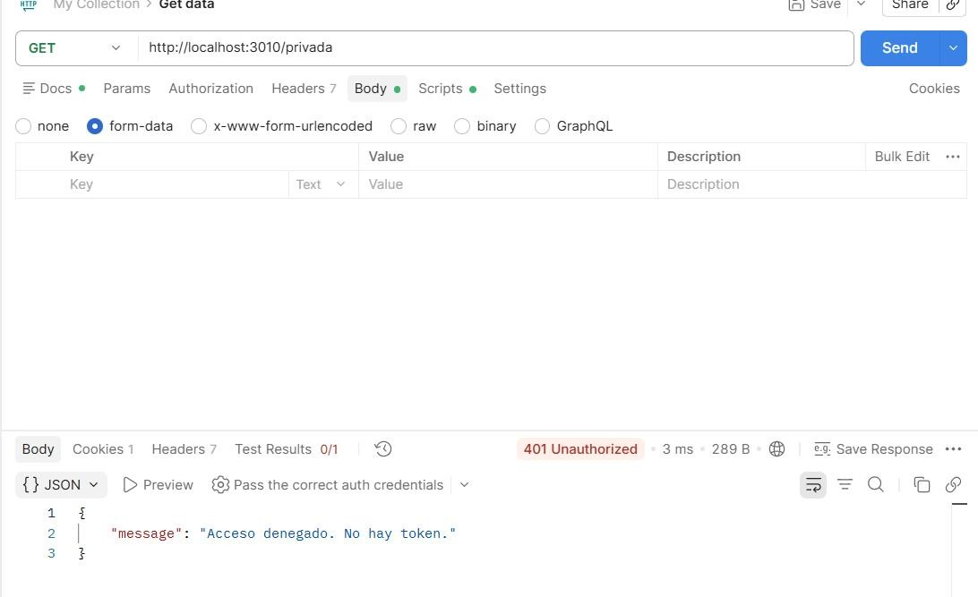

Figura 11. Acceso sin autenticación.

9.3 Cierre de sesión

El cierre de sesión se implementó mediante POST /logout. Esta ruta utiliza:
res.clearCookie('token', { httpOnly: true, secure: process.env.NODE_ENV === 'production', sameSite: 'strict'
});
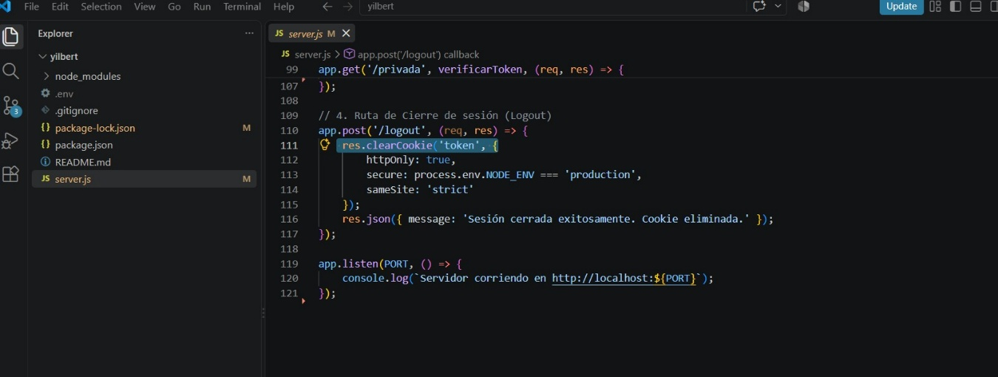
De esta forma se elimina la cookie que contiene el token.
Figura 12. Codigo logout.

9.4 Prueba de cierre de sesión

La prueba de logout permite comprobar que después de finalizar la sesión el usuario ya no puede acceder normalmente a los recursos protegidos.
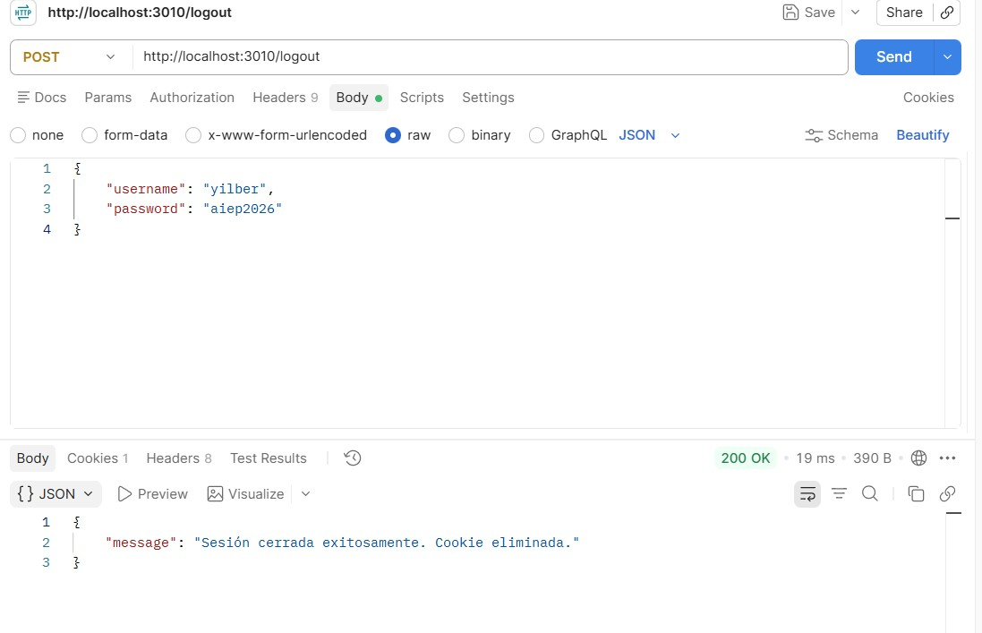

Figura 13. Logout

10. Flujo de autenticación

El flujo implementado puede representarse de la siguiente manera:
───────────────────┐
│ Usuario ingresa │
│ credenciales │
└──────────┬───────┘
↓
┌────────────────────┐
│ POST /login │
└──────────┬─────────┘
↓
┌─────────────────────┐
│ Validación de │
│ usuario y contraseña│
└──────────┬──────────┘
↓
¿Correcto?
/ \
Sí No
↓ ↓
Generar JWT HTTP 401
↓
Cookie "token"
↓
GET /privada
↓
Middleware
↓
jwt.verify()
↓
¿Token válido?
/ \
Sí No
↓ ↓
Acceso HTTP 401 privado
↓
POST /logout
↓
Eliminar cookie

11. Pruebas realizadas
Nº Prueba | Resultado esperado | Resultado
- Login exitoso | 200 OK | Exitoso
- Usuario Inexistente | 401 Unauthorized y mensaje JSON | Exitoso
- Contraseña incorrecta | 401 Unauthorized | Exitoso
- Generación de JWT | Token generado | Exitoso
- Creación de cookie | Cookie token | Exitoso
- Acceso a /privada con token | 200 OK | Exitoso
- Acceso a /privada sin token | 401 | Exitoso
- Logout | Cookie eliminada | Exitoso
- Acceso después de logout | 401 | Exitoso

12. Repositorio GitHub

El proyecto completo fue almacenado en un repositorio grupal de GitHub.

El repositorio contiene:
├── .env.example
├── .gitignore
├── README.md
├── package-lock.json
├── package.json
├── server.js
└── Informe_SitioWeb_Grupo_Matias_Aquea_Yilber_Yanez_Victor_Aizpurua_CIB302_Semana4.docx

Esto permite mantener centralizado el código fuente y la documentación del proyecto.

12.1 Enlace al Repositorio en GitHub

https://github.com/Vigilalo/semana-4-taller-de-plataformas-web
La organización del repositorio permite mantener en un mismo espacio el código fuente, la documentación y la evidencia del trabajo colaborativo, tal como solicita la actividad.

13. Colaboración y control de versiones

Para el desarrollo del proyecto se utilizó GitHub como plataforma de control de versiones.
El repositorio permite mantener el código fuente del proyecto y registrar los cambios realizados durante el desarrollo. De acuerdo con las instrucciones de la actividad, cada integrante debe trabajar mediante una rama independiente y realizar commits asociados a una funcionalidad específica.
Posteriormente, los cambios deben integrarse mediante Pull Requests.

13.1 Organización del trabajo en GitHub

El repositorio registra los cambios realizados mediante commits.
En nuestro caso, el equipo se organizó de la siguiente manera:
- Yilber Yañez:
- Matías Aquea:
- Víctor Aizpurua:

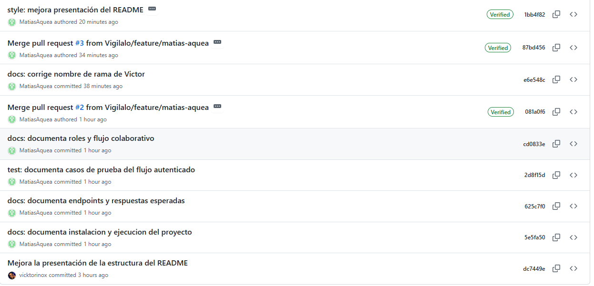

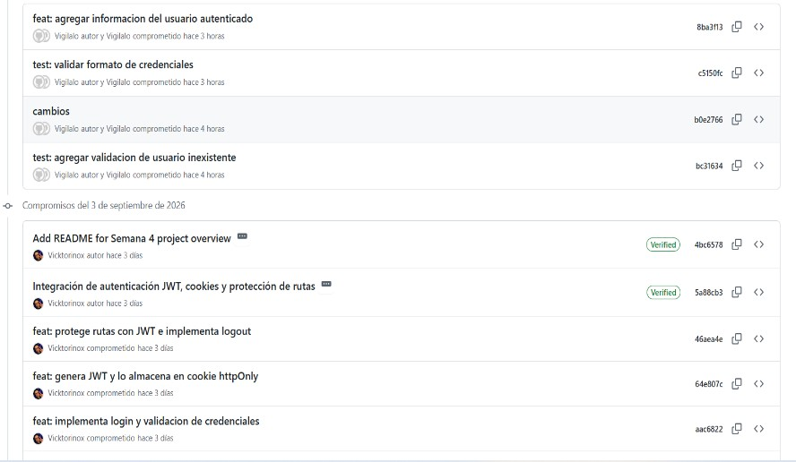

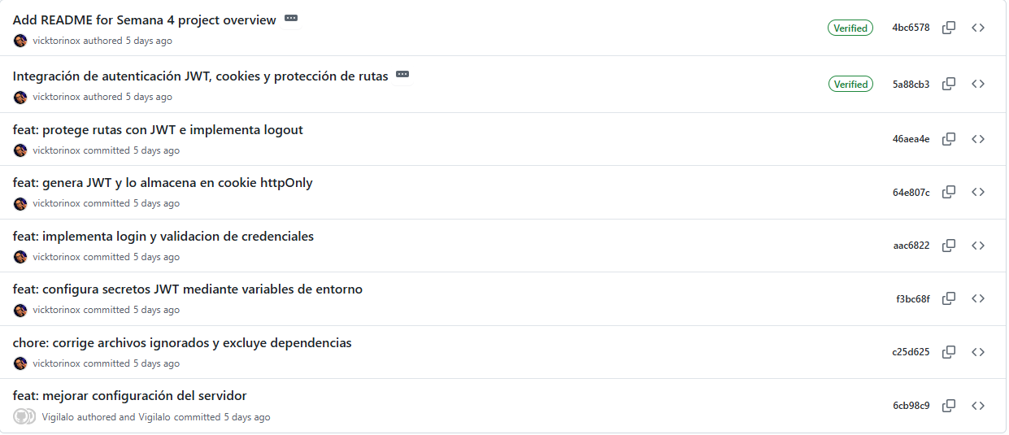

Figura 15. Evidencia del historial de commits y colaboración en GitHub.

13.2 Commits de Yilber Yañez
Usuario de GitHub: Vigilo
Participación: rama principal main.
Nº | Commit ID corto | Descripción
- feat: agregar informacion del usuario autenticado | 8ba3f13 | Agrega información relacionada con el usuario autenticado.
- test: validar formato de credenciales | c5150fc | Incorpora una prueba para validar el formato de las credenciales.
- cambios | b0e2766 | Registra ajustes generales realizados en la funcionalidad de autenticación.
- test: agregar validacion de usuario inexistente | bc31634 | Incorpora una prueba para validar el comportamiento ante un usuario inexistente.

13.3 Commits de Matias Aquea
Usuario de GitHub: MatiasAquea
Rama: feature/matias-aquea.
Nº | Commit ID corto | Descripción
- style: mejora presentación del README | 1b44f82 | Mejora la presentación visual y la organización del archivo README.
- Merge pull request #3 from Vigilo/feature/matias-aquea | 87bd456 | Integra mediante Pull Request los cambios realizados en la rama de Matías.
- docs: corrige nombre de rama de Victor | e6e548c | Corrige la documentación relacionada con el nombre de la rama de Víctor.
- Merge pull request #2 from Vigilo/feature/matias-aquea | 081a0f6 | Integra mediante Pull Request una versión anterior de los cambios de Matías.
- docs: documenta roles y flujo colaborativo | cd0833e | Documenta los roles del equipo y el flujo de trabajo colaborativo.
- test: documenta casos de prueba del flujo autenticado | 2d8f15d | Documenta los casos de prueba correspondientes al flujo autenticado.
- docs: documenta endpoints y respuestas esperadas | 625c7f0 | Documenta los endpoints y las respuestas esperadas del sistema.
- docs: documenta instalación y ejecución del proyecto | 5e5fa50 | Documenta los pasos de instalación y ejecución del proyecto.

13.4 Commits de Victor Aizpurua
Usuario de GitHub: vicktorinox
Rama: feature/victor-auth-security.
Nº | Commit ID corto | Descripción
- Mejora la presentación de la estructura del README | dc7449e | Mejora la estructura y presentación general del README.
- Add README for Semana 4 project overview | 4bc6578 | Agrega una descripción general del proyecto de la Semana 4 en el archivo README.
- Integración de autenticación JWT, cookies y protección de rutas | 5a88cb3 | Integra las funcionalidades principales de autenticación, almacenamiento mediante cookies y protección de rutas.
- feat: protege rutas con JWT e implementa logout | 46aea4e | Implementa la protección de rutas mediante JWT y el cierre de sesión.
- feat: genera JWT y lo almacena en cookie httpOnly | 64e807c | Genera el token JWT y lo almacena en una cookie configurada con httpOnly.
- feat: implementa login y validación de credenciales | aac6822 | Implementa el inicio de sesión y la validación de las credenciales.
- feat: configura secretos JWT mediante variables de entorno | f3bc68f | Configura los secretos utilizados por JWT mediante variables de entorno.
- chore: corrige archivos ignorados y excluye dependencias | c25d625 | Ajusta los archivos ignorados para excluir dependencias y archivos innecesarios.
- feat: mejorar configuración del servidor | 6cb98c9 | Realiza mejoras en la configuración general del servidor.

14. Distribución de responsabilidades

Integrante | Rol principal | Funciones
Matías Aquea | Documentación, pruebas y control de versiones | Elaboración y edición del informe, documentación de endpoints, registro de pruebas, mejora del README y apoyo en la integración mediante Pull Requests.
Yilber Yañez | Validación de usuarios y pruebas de login | Creación del arreglo de usuarios ficticios, validación de credenciales, pruebas de usuario inexistente y credenciales incorrectas.
Víctor Aizpurua | Backend y seguridad | Configuración del servidor Express, generación del JWT, almacenamiento en cookie, middleware de autenticación, protección de rutas y logout.

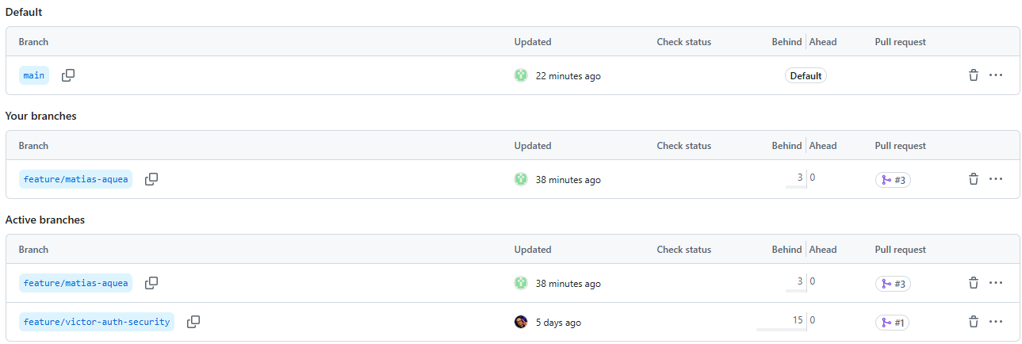

Figura 16. Evidencia de Branches creadas.

Conclusión

El desarrollo de esta actividad permitió implementar un sistema funcional de autenticación en un servidor Express.js. Se creó una ruta de login capaz de validar credenciales, generar un JWT y almacenarlo en una cookie con medidas de seguridad como httpOnly, sameSite y secure para entornos HTTPS.
También se desarrolló un middleware que verifica la existencia, validez y expiración del token antes de permitir el acceso a la ruta privada. Las pruebas realizadas permitieron comprobar el funcionamiento del login exitoso, el rechazo de credenciales incorrectas, el acceso autorizado, el bloqueo de solicitudes sin token y el cierre de sesión.
El uso de GitHub permitió organizar el trabajo mediante ramas, commits y Pull Requests. Como resultado, el equipo integró conocimientos de backend, autenticación, manejo de cookies, middleware, pruebas HTTP y control de versiones, cumpliendo los principales requerimientos establecidos para la actividad práctica formativa.

Referencias

Documentación de GitHub: GitHub. (2026). Documentación de GitHub. https://docs.github.com/
Escuela de Ingeniería, Energía y Tecnología. (2025). Taller de plataformas web: Programación segura, apunte de la Semana 4. AIEP de la Universidad Andrés Bello.
JSON Web Token. (s. f.). Introduction to JSON Web Tokens. https://www.jwt.io/introduction
Node.js. (s. f.). Node.js documentation. https://nodejs.org/docs/latest/api/
Express.js. (s. f.). Express documentation. https://expressjs.com/

